Elastic-job-cloud线程不退出 无法释放资源的问题

1，下面是我做的测试项目，基于spring boot搭建的spring Colud

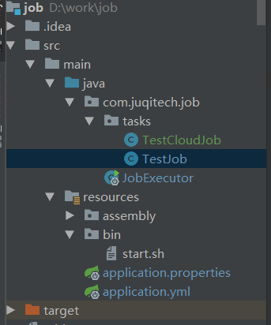

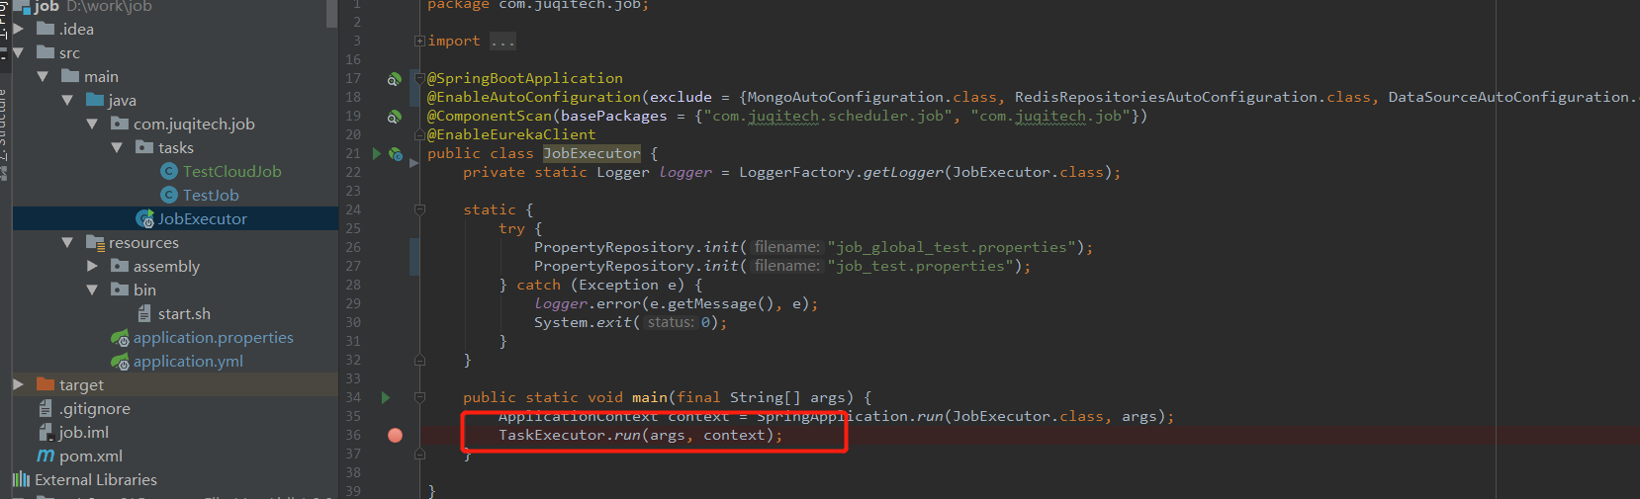

进入这个run()方法

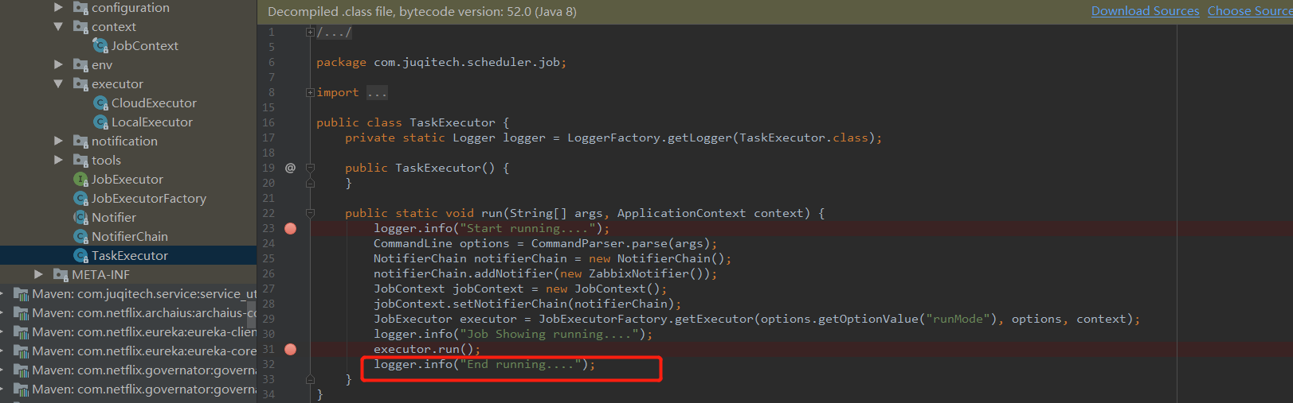

发现这个logger.info("End running....");

没有执行，发现是由于这个excecutor.run()执行有问题，

我们基于进入源代码JobExecutor这个接口，有两个子类CloudExecutor和Localexector，

在这里，我需要进入CloudExecutor接入Mesos，

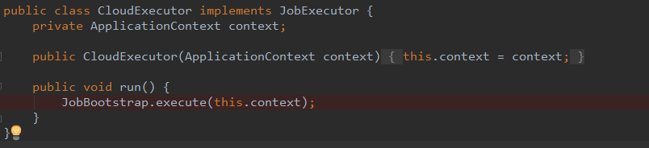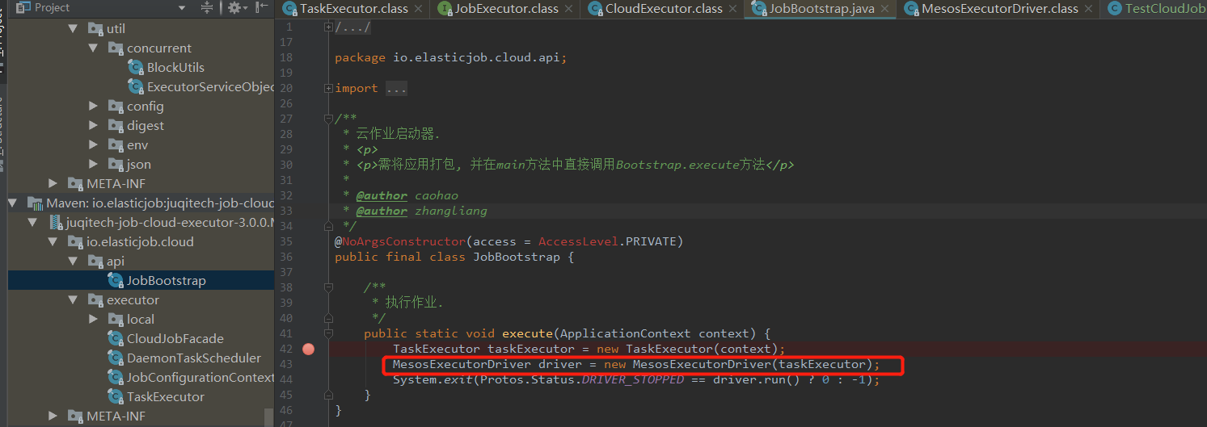

发现这个MesosExecutorDrive貌似有问题 进不去，

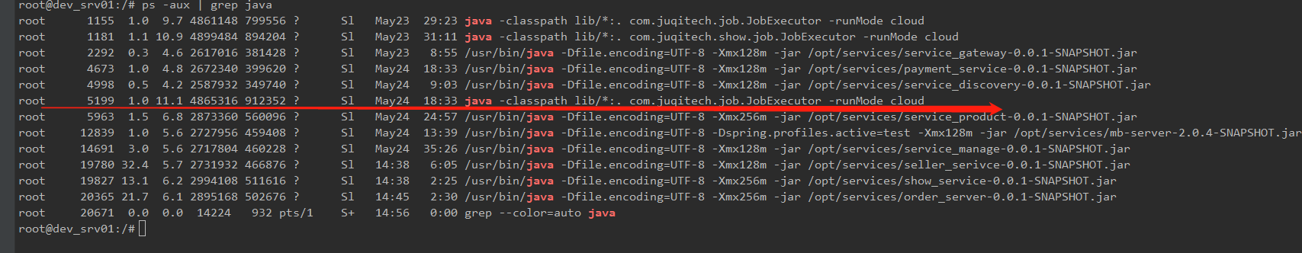

这个5199是我的job任务运行的进程，现在查看此进程的运行开始时间

root@dev_srv01:/# ps -p 5199 -o lstart

STARTED

Thu May 24 10:40:16 2018

再查看此进程运行了多上时间

root@dev_srv01:/# ps -p 5199 -o etime

ELAPSED

1-04:21:33

root@dev_srv01:/#

但是我的业务代码 设置5分钟运行一次 sleep3分钟

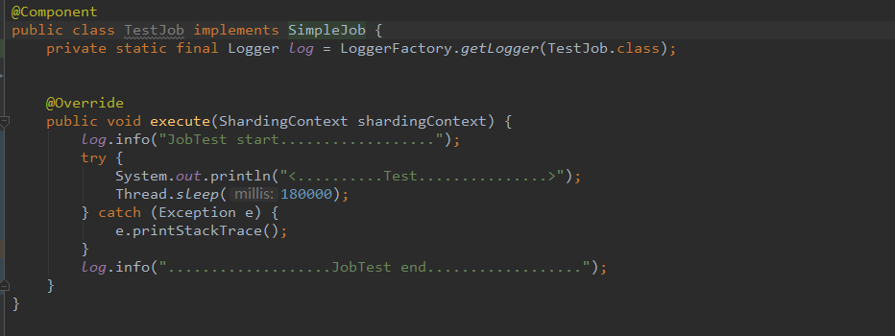

发现并没有释放资源，此job一直在运行中，

现在用jstack 查看此job堆栈信息

Jstack 5199

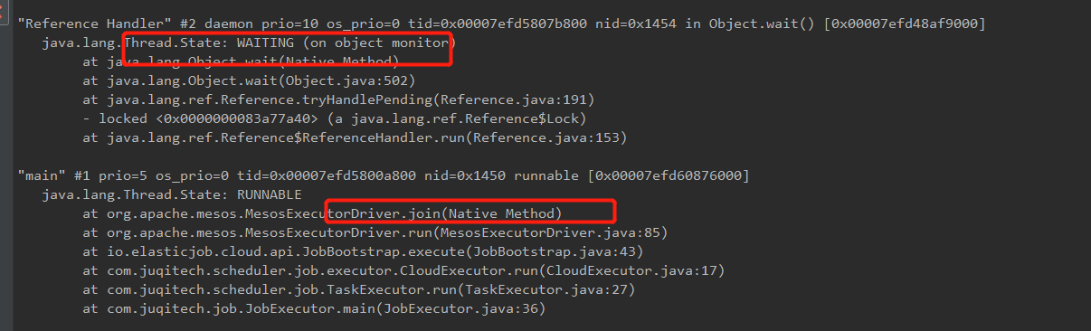

发现有守护线程在里面 jvm无法退出，说明还有用户线程在里面跑 我怀疑是这个

MesosExecutorDriver

这个join()方法有问题，我从官网发现

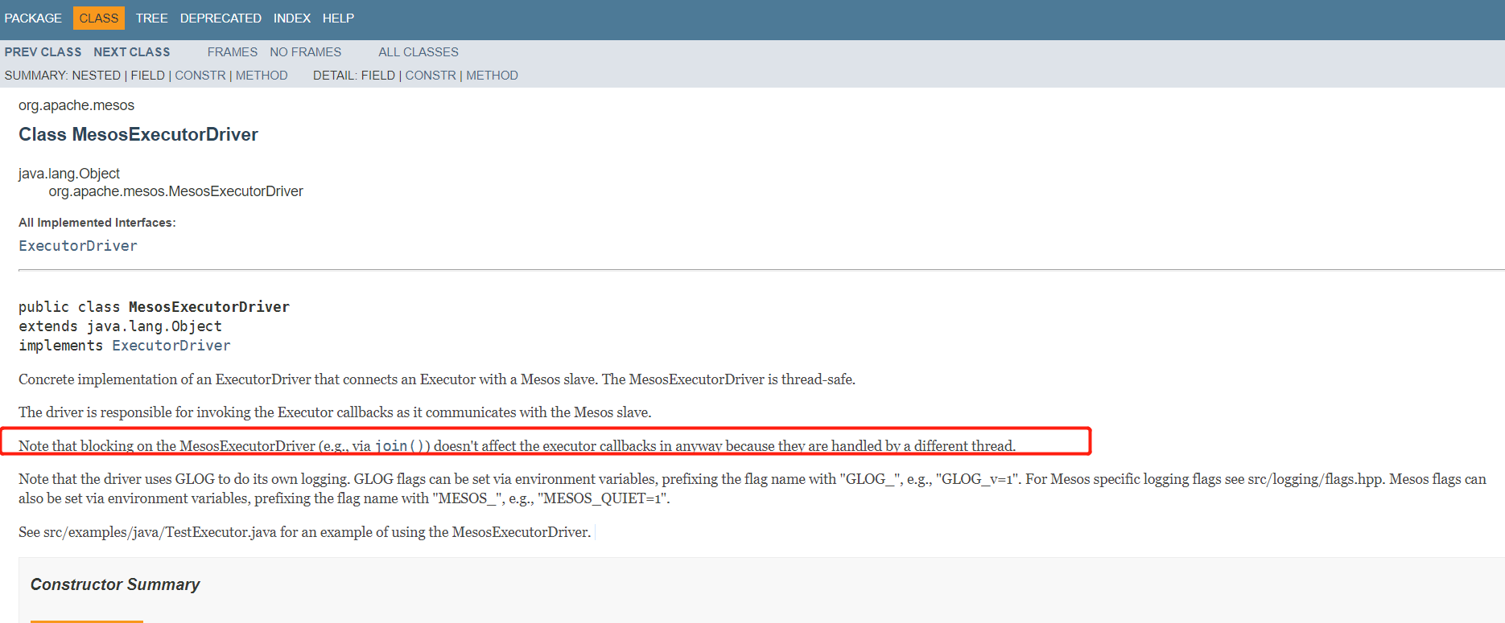

这个join（）方法是没问题的 目前我的猜想是Mesos线程间通信的问题 还没找到原因